|  |  |
| --- | --- |
| Formato de seguimiento y reporte Éxito | |
| Tipo: Exitoso | |
| No. Caso de Prueba | CP_009 |
| Ciclo | 1 |
| Descripción | Validar que el aplicativo permita llenar el registro de personas, con los siguientes campos: Nombre, Apellido, Ingresa tu cédula sin espacios, puntos o comas, ingresa tu correo corporativo, confirma tu correo, contraseña, confirmar contraseña, todos de carácter obligatorio aceptar los términos y condiciones y un botón de enviar. Al terminar toda esta información debe de existir un mensaje de registro exitoso. |
| Funcionalidad | Registro de Usuario - Llenado de la información. |
| Datos de la Prueba | campo Nombre: Emilio  campo Apellido: Mendoza  campo Ingresa tu cédula sin espacios, puntos o comas: 1234567890  campo ingresa tu correo corporativo: prueba@proteccion.com.co  campo confirma tu correo: prueba@proteccion.com.co  campo contraseña: 123456  campo confirmar contraseña: 123456 |
| Resultado | Exitoso |
| Fecha Ejecución | **17/05/2020** |
| Analista de Calidad | Edison Alberto Correa Berrio |
| Sprint No. | 1 |

**Prerrequisitos**

Tener permisos de ingreso al aplicativo.  
Los escenarios de pruebas debe de estar en perfecto funcionamiento.

Debe de existir conexión a Internet para realizar las validaciones correspondientes.

**Evidencias.**

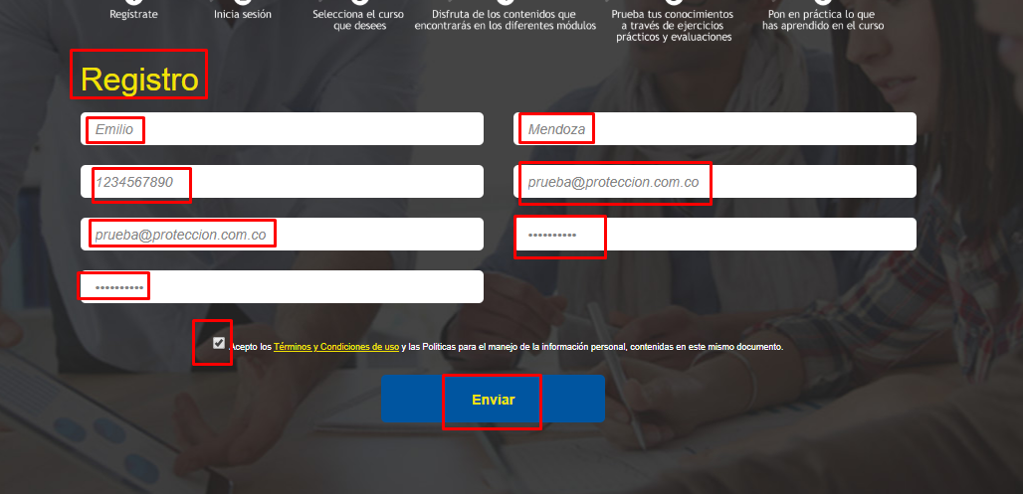

Nota: como no se tiene correos y clave validas del proceso, asumimos que ingreso correctamente, para este ejemplo.